En este documento veremos cómo generar una estancia en Aire:
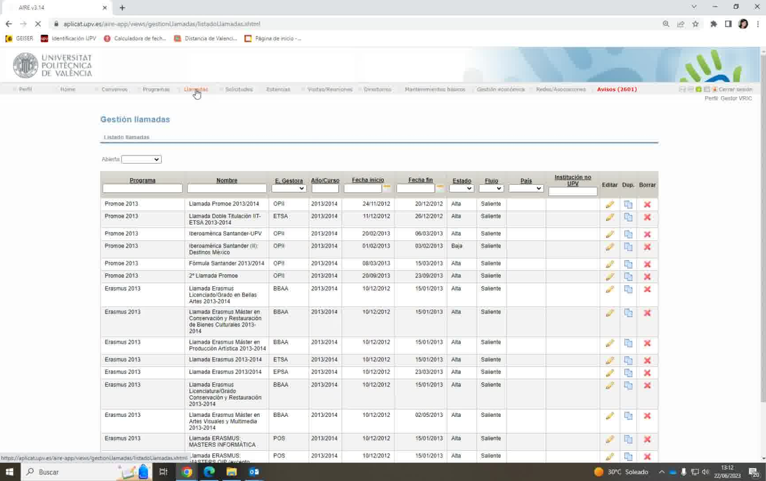
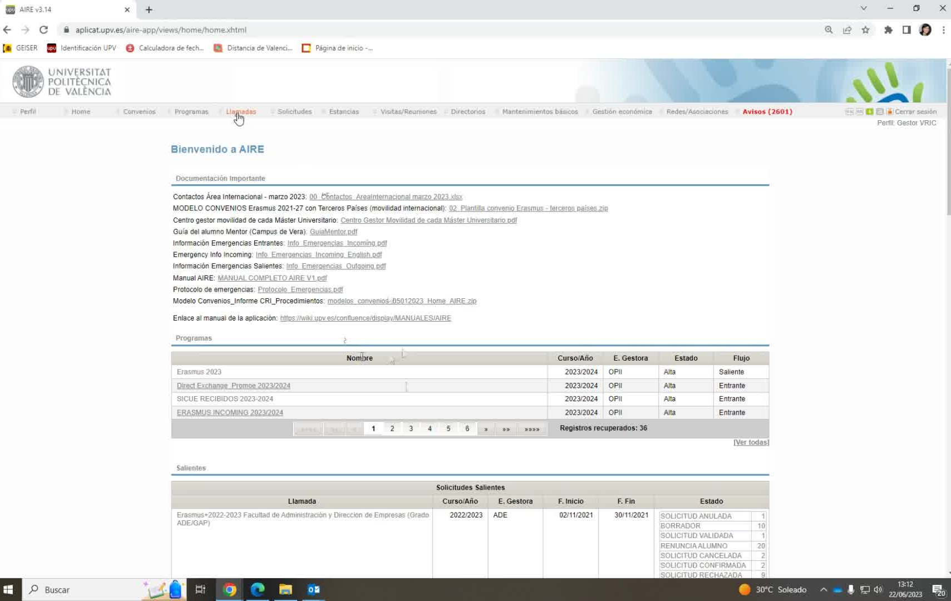
- Abre la sección de "Llamadas" en el sistema.

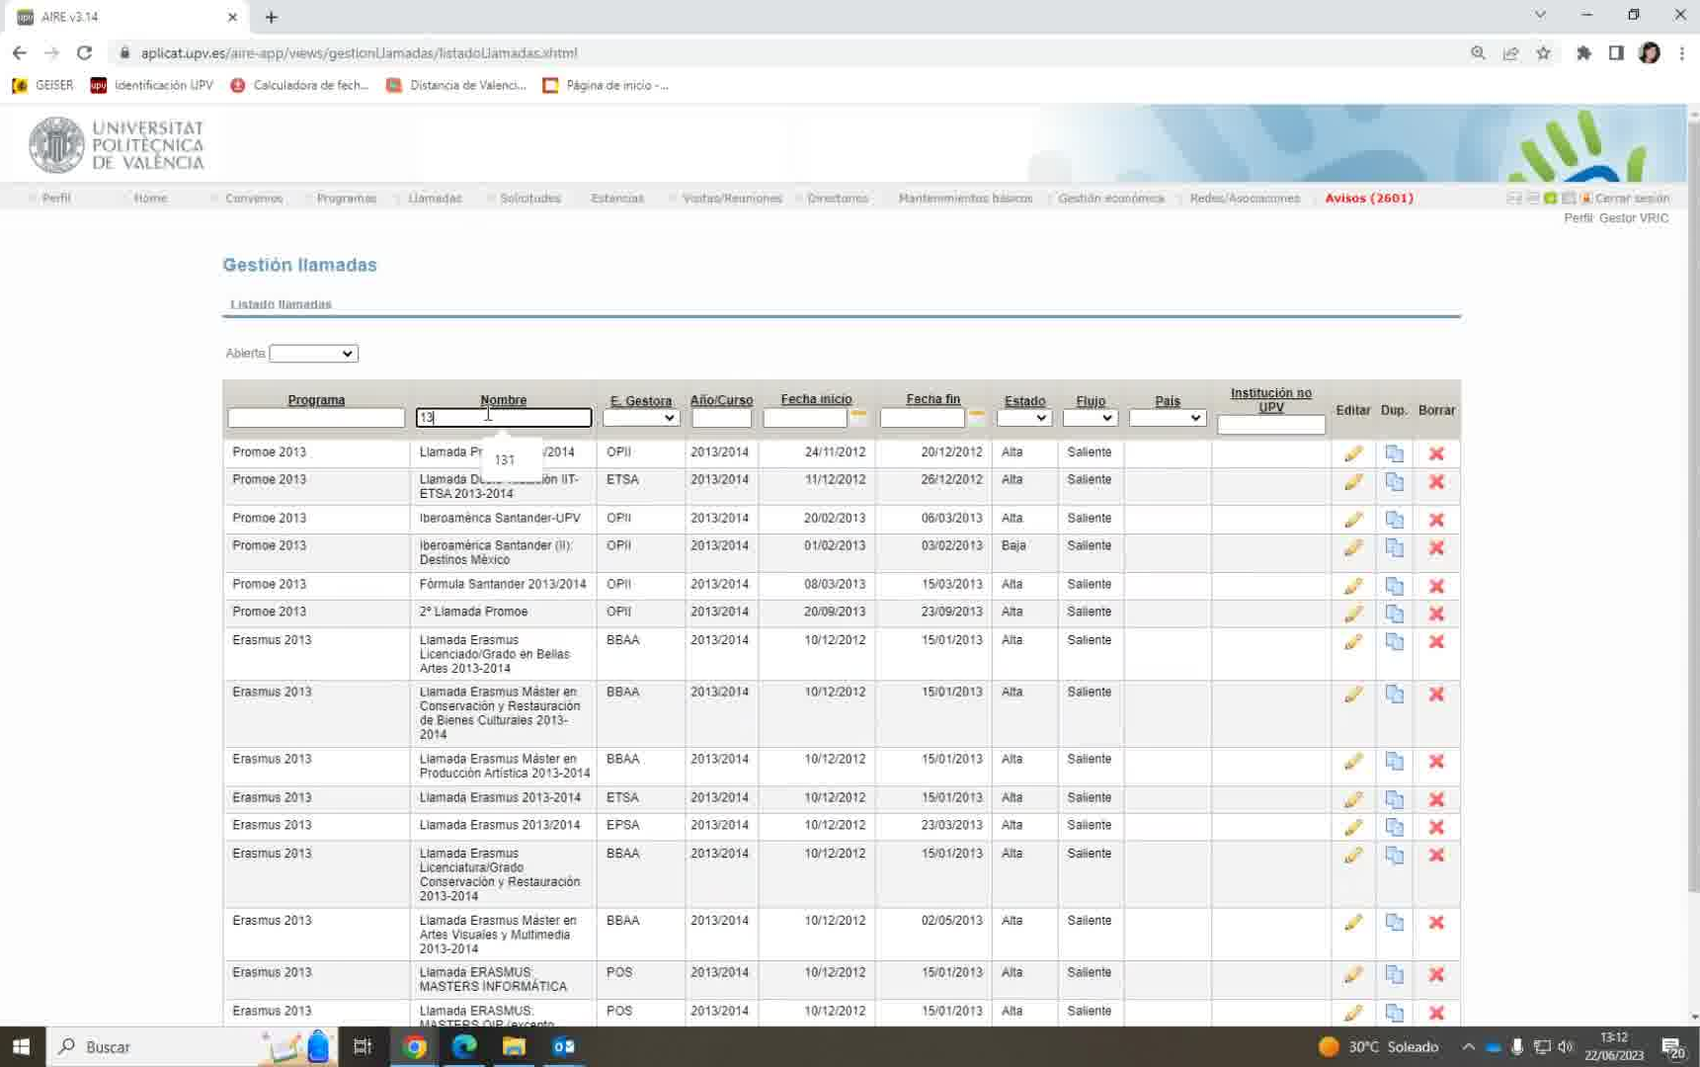
- Busca el nombre del alumno que ha solicitado una beca y ya está registrado en la sección de "Solicitudes"
- Identifica la llamada correspondiente a la beca específica del alumno (por ejemplo, Promue, Erasmus131 u otras becas).
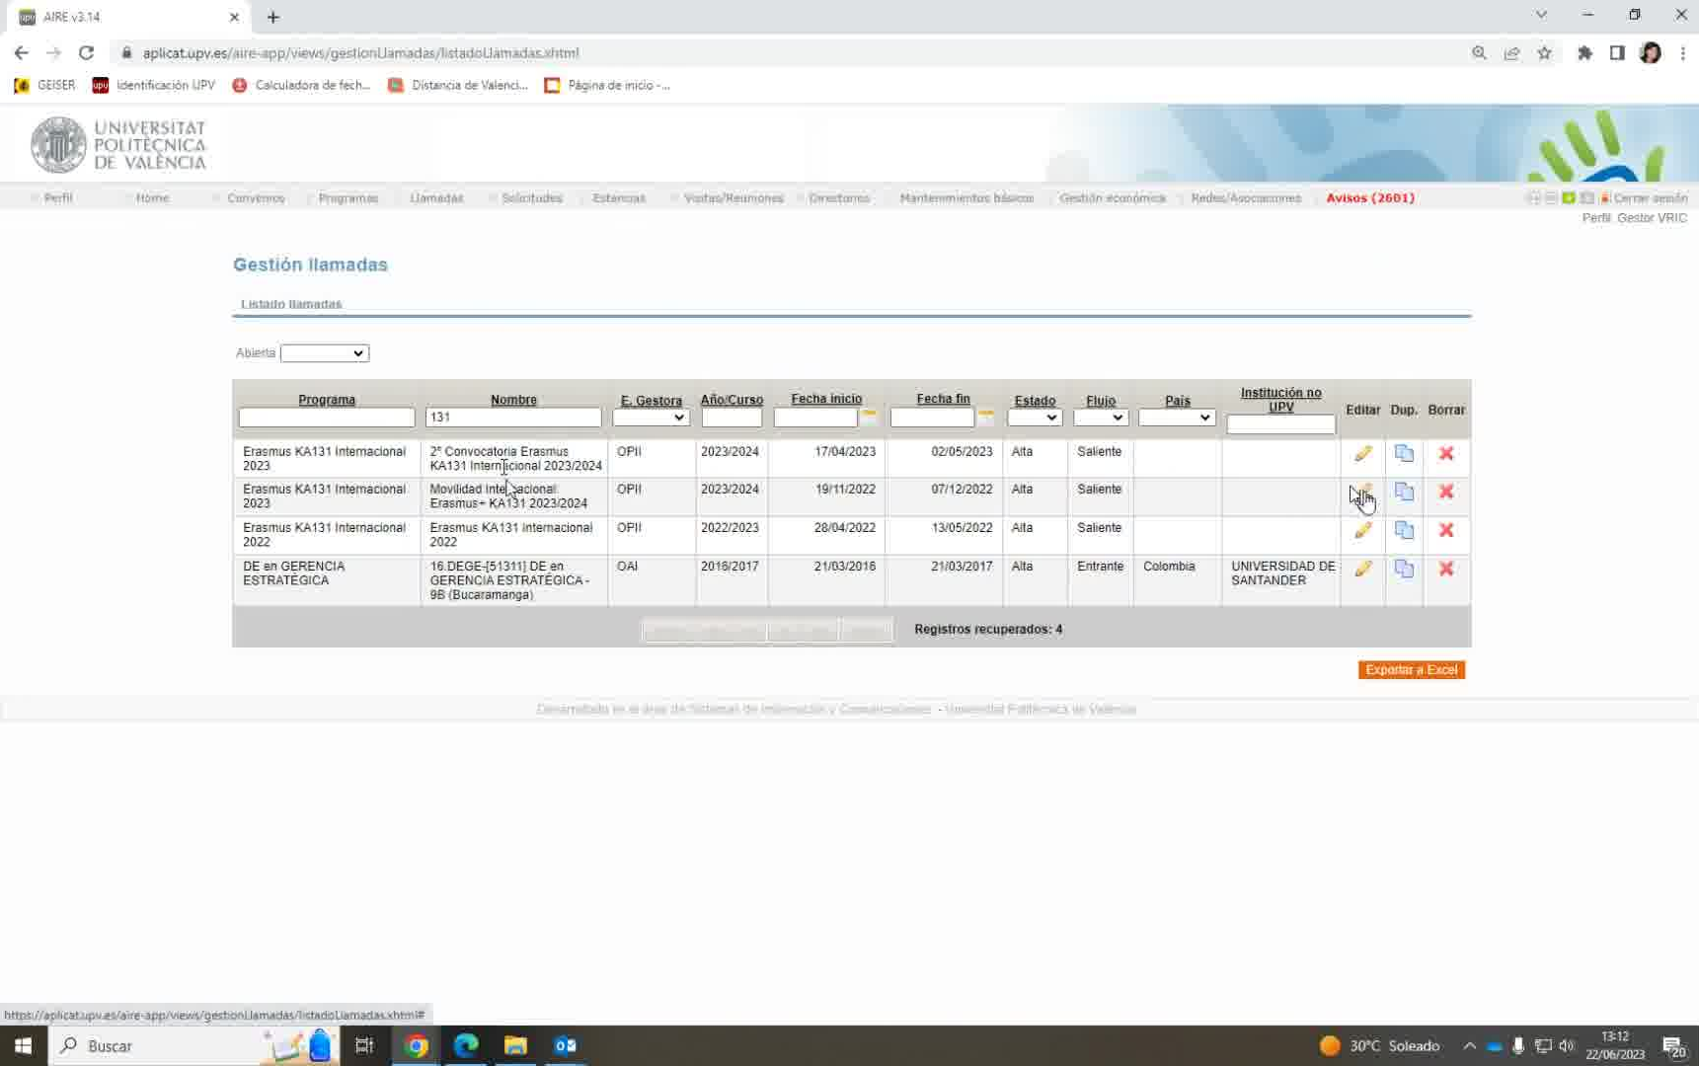
- Haz clic en el icono de edición (representado por un lapicito) para acceder a los detalles de esa llamada.

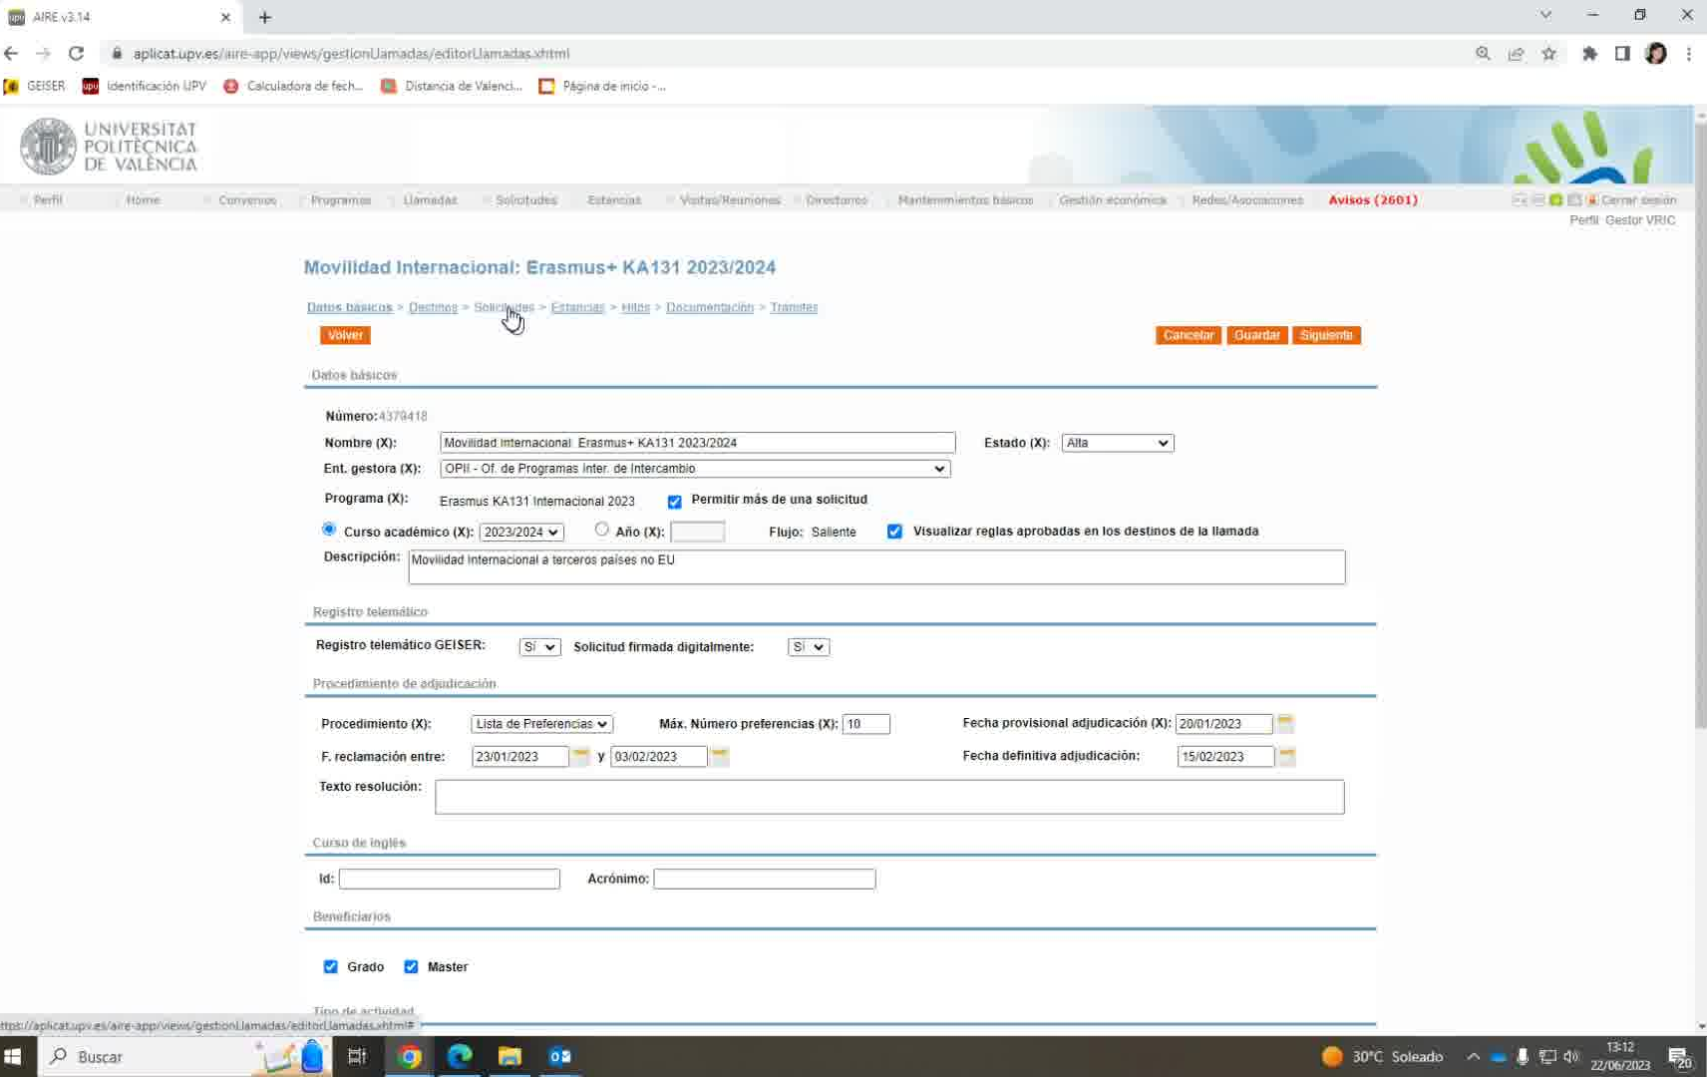
- Una vez dentro de la llamada, navega a la sección de "Solicitudes".
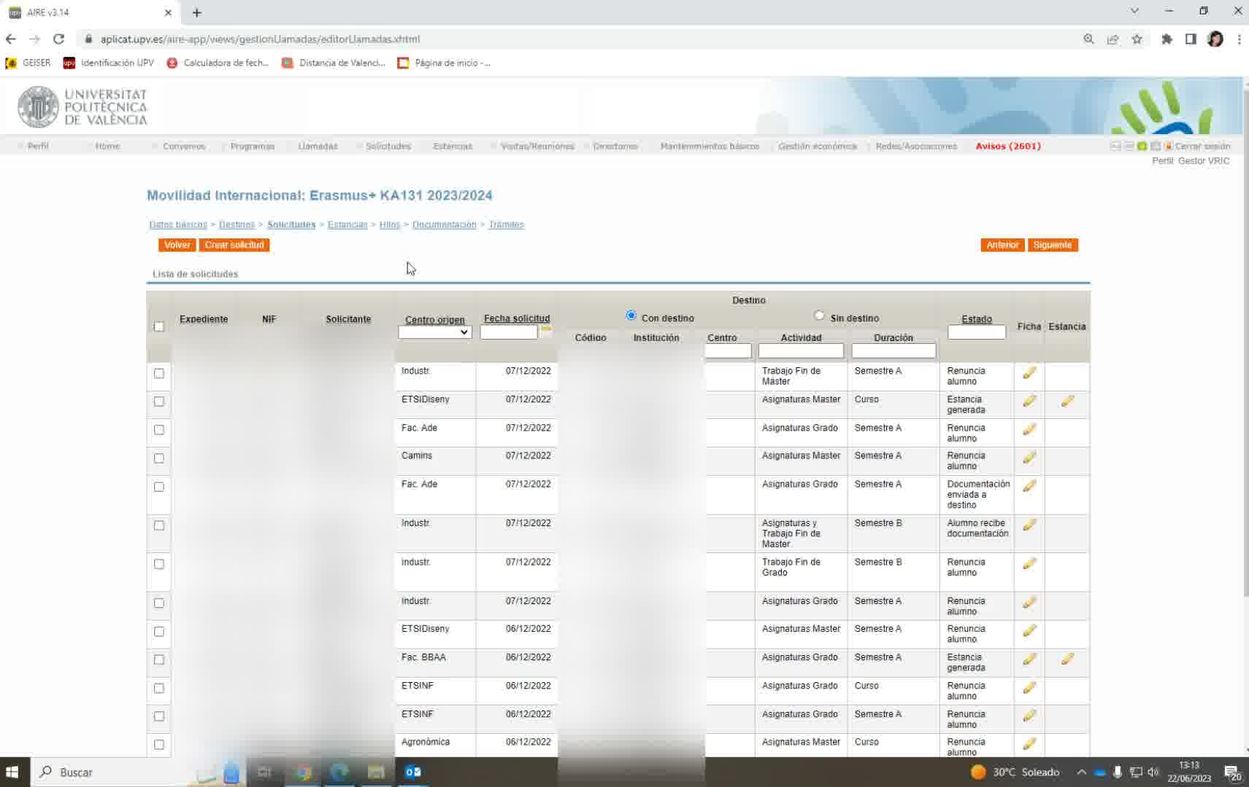
- Localiza al alumno al que deseas generar la estancia. Utiliza el nombre, apellido o el TNI (Número de Identificación del Alumno) para buscar al alumno en la sección de "Solicitante".

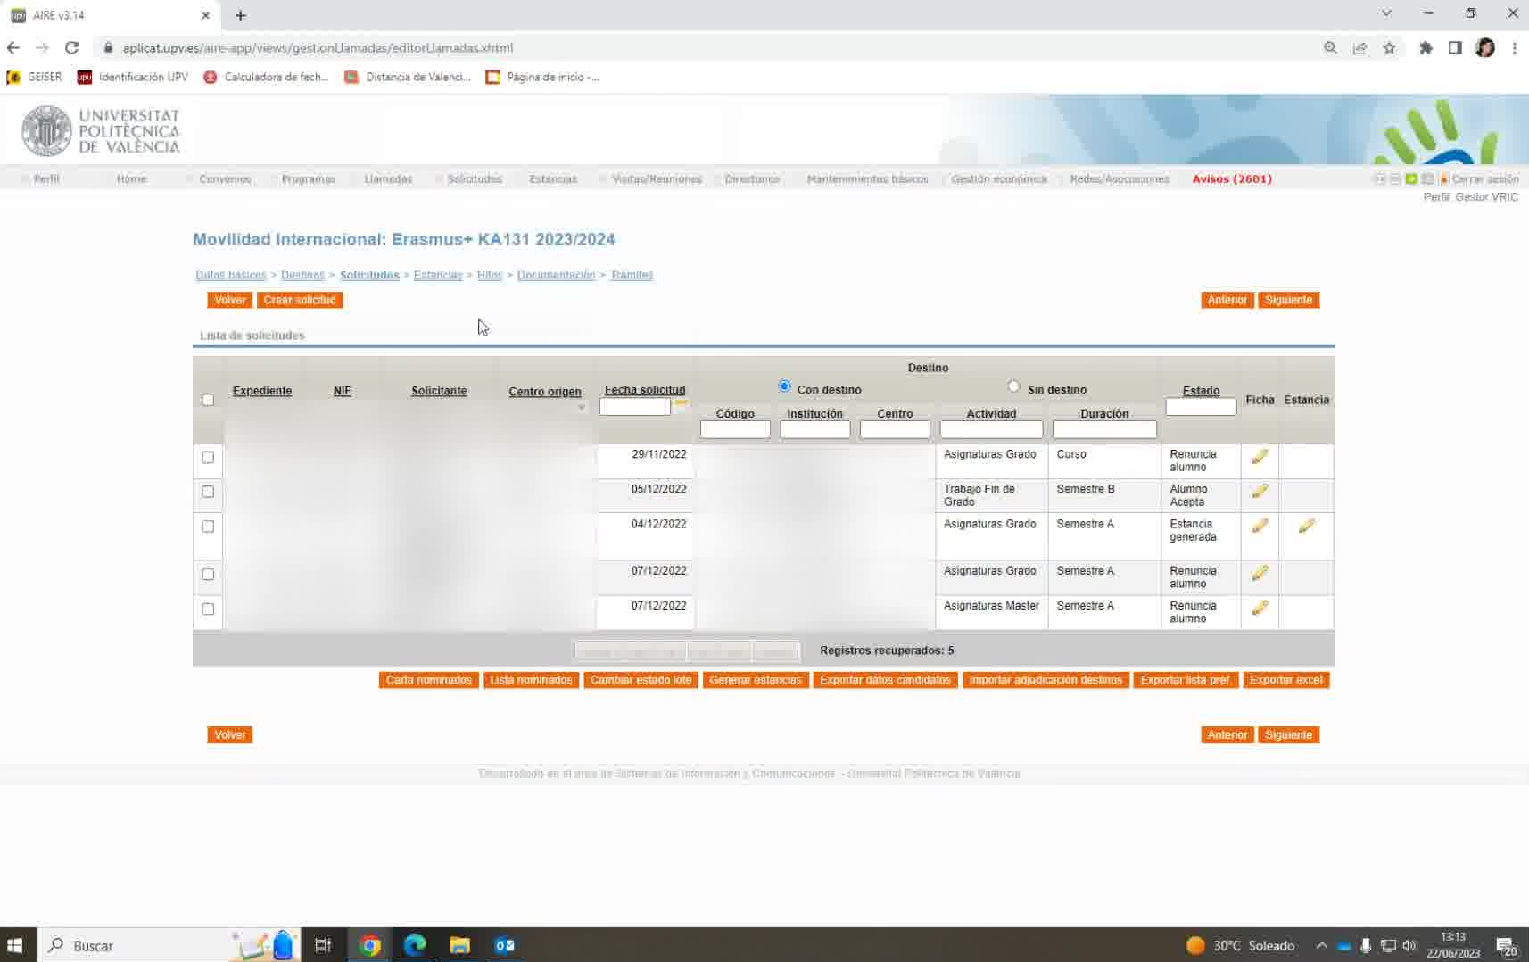
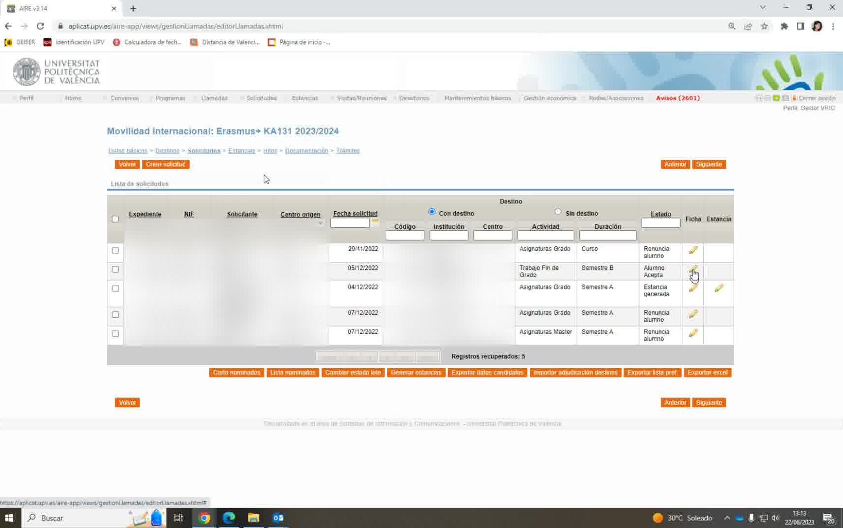
- Una vez identificado el alumno, verifica el estado de su solicitud en la sección de "Estado de solicitud".

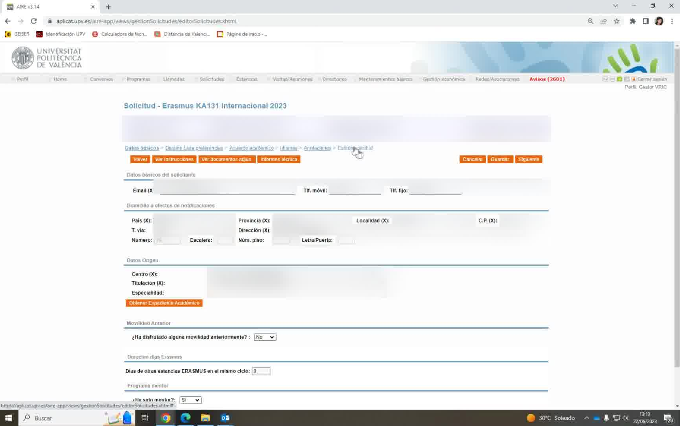
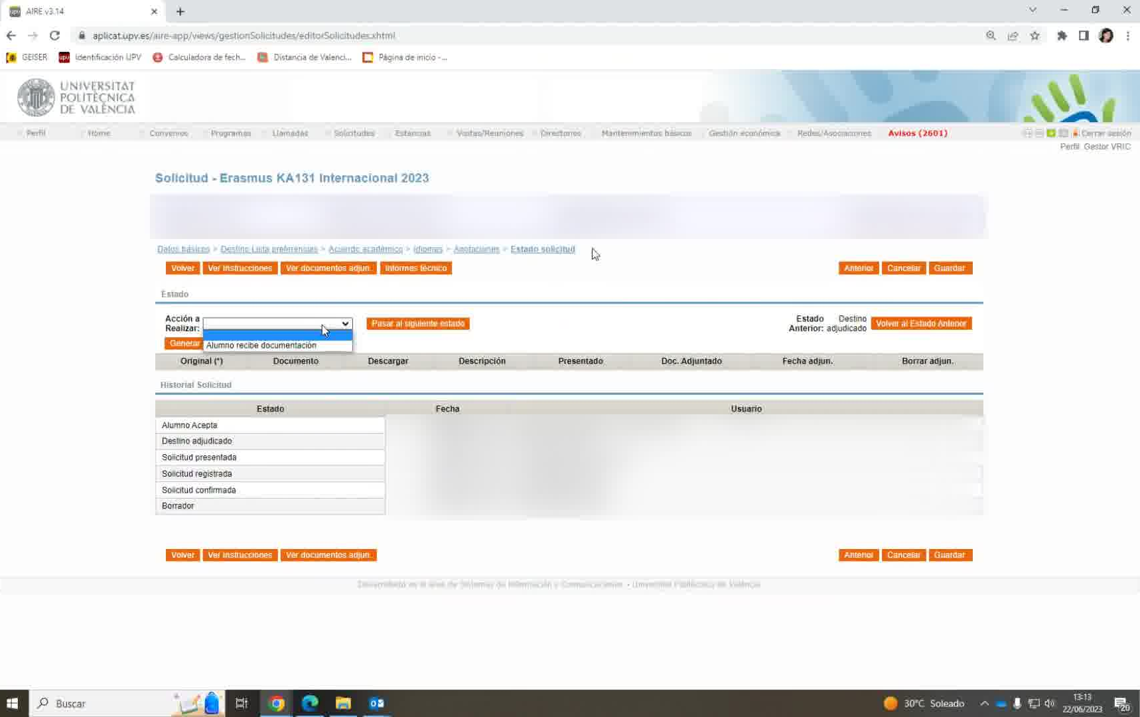
- Si el estado indica "Alumno acepta", significa que el alumno ha aceptado el destino asignado. Si el estado indica "Alumno recibe documentación", significa que la UPI (Unidad de Promoción Internacional) ha enviado las instrucciones de trámite al alumno.

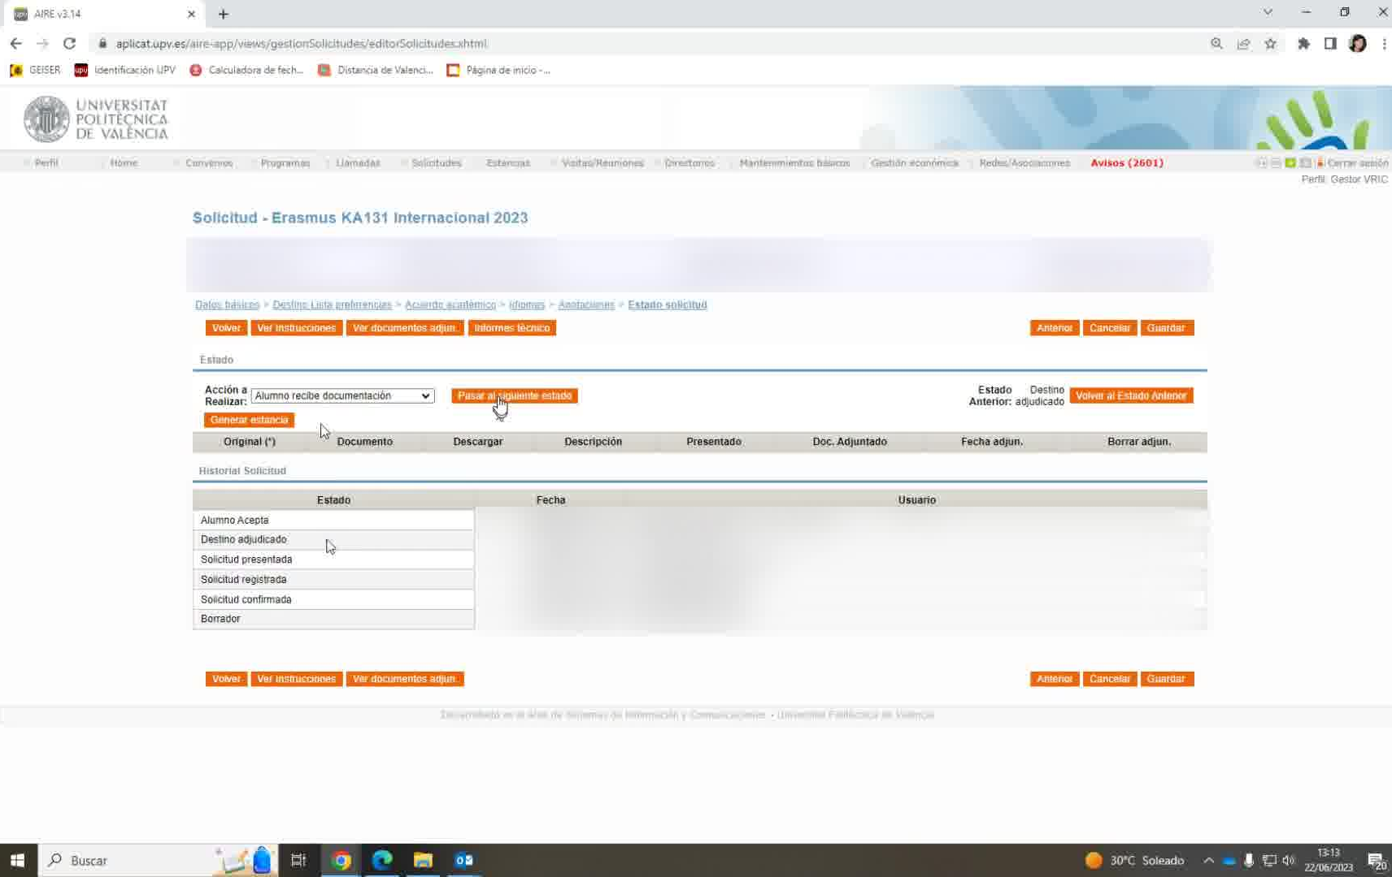
- Procede al siguiente estado si corresponde a "Documentación enviada a destino", lo cual indica que el alumno ha enviado la solicitud a la universidad de destino.
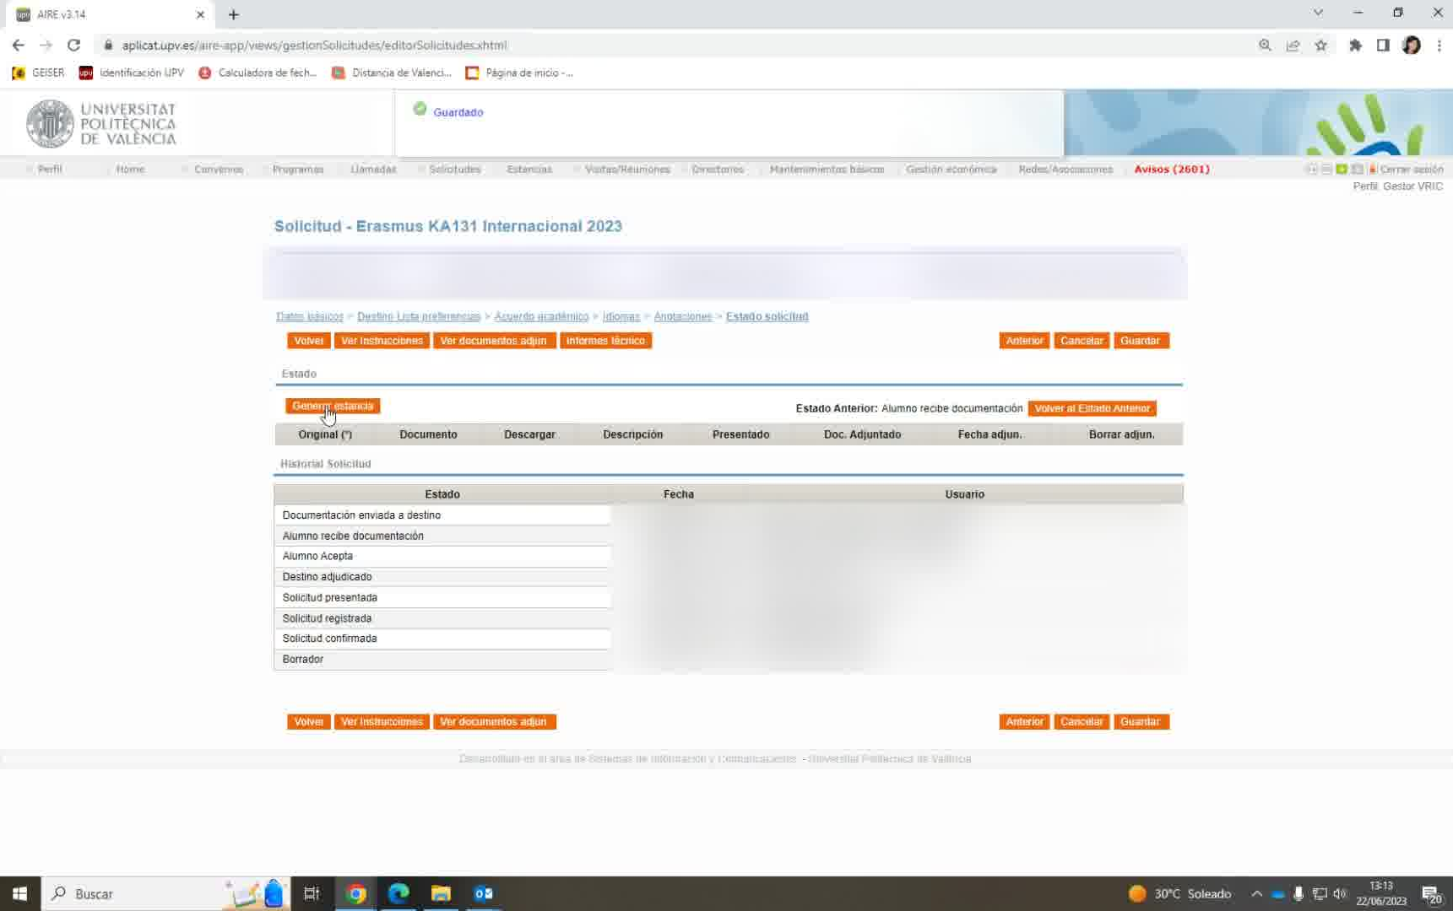
- Una vez que el alumno ha sido aceptado por el destino, genera la estancia haciendo clic en el botón correspondiente.

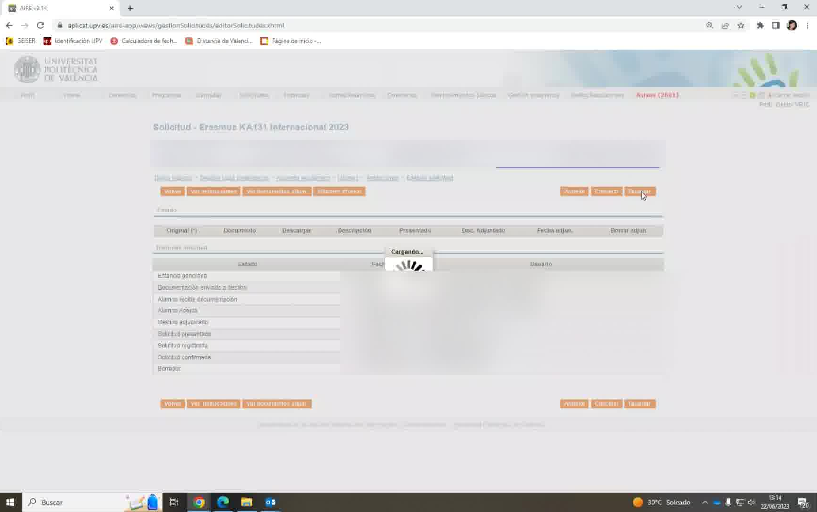
- Haz clic en el botón de aceptar y guarda los cambios.
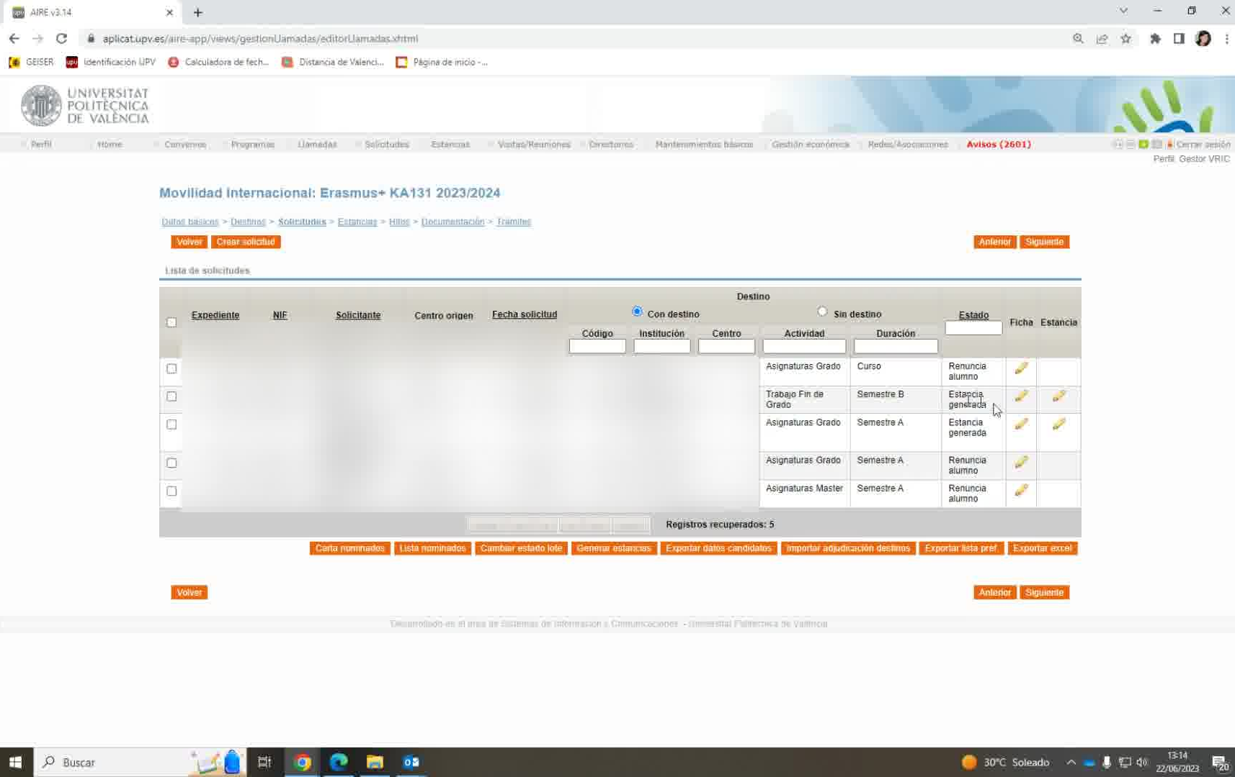
- Ahora puedes verificar que la estancia del alumno ha sido generada correctamente.
Recuerda que estas instrucciones se basan en el texto proporcionado y pueden requerir adaptación a un contexto específico o sistema particular.

